Дистанционное обучение, баскетбол СОГ (младшая группа), тренер преподаватель Малов Роман Евгеньевич
Дата | Задания с инструкцией | Обратная связь с тренером
Понедельник 20.04.2020. | - Бег на месте 5-10 минут минут.  - ОФП – специальные упражнения:  - Положения стоя. Начиная от головы и шеи и заканчивая ступнями, производите вращательные движения суставов тела по часовой стрелке и против часовой стрелки 10–15 раз: шея, плечи, локти, кисти, таз, особое внимание уделите коленям и ступням — при игре в баскетбол ноги берут на себя основную нагрузку.  - Не вставая с пола, вытяните вперёд прямые ноги. Постарайтесь плавными движениями дотянуться руками до ступней. Если не выходит, обхватите руками голени и пружинящими движениями тяните затылок к ступням. Задержитесь в этом положении на несколько секунд. ---- Выполняется сидя на полу. Удобно расположитесь на полу и соедините ступни под удобным углом. Мяч помещают в получившемся ромбе из ног — между голеней, или вообще не задействуется. Теперь мягкими, пружинящими движениями давите руками на колени, при этом стараясь опустить их как можно ниже к полу.  3. Видео: https://youtu.be/K3xhK8WGw3k  4. Видео: https://youtu.be/mor5dSJ-8SU - Данное видео досмотреть до конца. | Эл.почта roman.malov.68@mail.ru
Среда 22.04.2020 | - Бег на месте - 5 минут:  - Упражнения на прыгучесть:  - спрыгивания с возвышения с мгновенным отскоком вверх или вперед;  - выпрыгивания (прыжки вверх без разбега из полуприседа или глубокого приседа);  - подскоки (темповые прыжки, выполняемые с небольшой амплитудой);  - скачки (прыжки на одной ноге);  - многоскоки с ноги на ногу (прыжки, выполняемые попеременно с одной ноги на другую);  - перепрыгивания через различные горизонтальные и вертикальные препятствия (легкоатлетические барьеры, гимнастические скамейки) и др.  Каждое упражнение делается в течении 1 минуты. Количество 3-4 подхода. Между сериями упражнений 1 минута отдыха.  - Прыжки со скакалкой  Популярное и очень простое упражнение, которое активно используется в тренировках баскетболистами. Прыжки с этим доступным и простым в применении спортинвентарем позволяет развивать как камбаловидные, так и икроножные группы мышц.  Заниматься со скакалкой нужно начинать от 15 и до 20 минут. Затем, когда чувствуете себя более уверенно, нагрузку увеличивают до получаса. Чтобы результат был заметен, нужно не только прыгать, но и делать это правильно. Отрывать от пола (земли) нужно двумя ногами, держа при этом лодыжки максимально близко друг от друга.  4. Видео - https://youtu.be/U5wDMNdulgY | Эл.почта roman.malov.68@mail.ru
Пятница 24.04.2020 – | - Бег на месте -5 минут.  - Упражнение:  Подъемы на носки  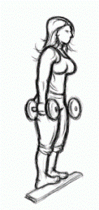Направлены на укрепление икроножных мышц. Выполнять их нужно до полнейшего прожжения икр так, чтобы амплитуда была максимальной. Рекомендуется делать не менее 20-30 повторов. Последняя фаза предполагает стояние на пальцах, а затем плавное опускание на пятки.  Подъемы должны выполняться плавно, а не рывками. Отягощение добавляется постепенно, параллельно с увеличением выносливости. Как только спортсмен готов, вместо подъемов начинают выполнять пряжки на носках либо берут в руки гантели.  - Силовые упражнения:  1. «Пружинистые» прыжки на месте на носках в среднем темпе, слегка сгибая колени, отталкиваясь двумя ногами одновременно (держим осанку; руки на поясе или согнуты в локтях) – от одной до двух минут (по самочувствию);  2. Прыжки ноги вместе - ноги врозь с хлопком над головой – 30 секунд;  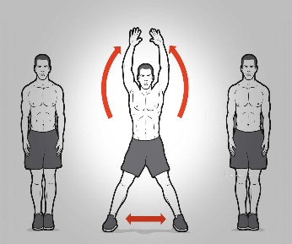  3. Отжимания с узкой или средней постановкой рук (девочки с колен) – 2-3 серии по 4-8 раз;  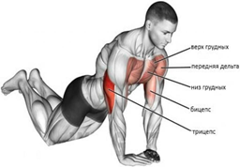  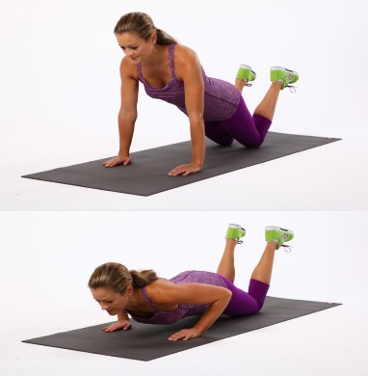  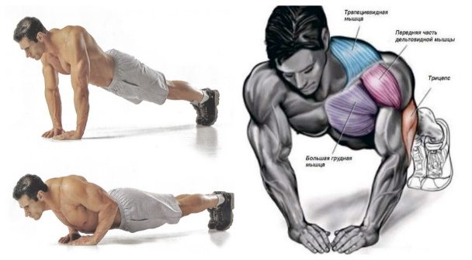  4. Отжимания с широкой постановкой рук (девочки с колен) – 2-3 серии по 8-10 раз;  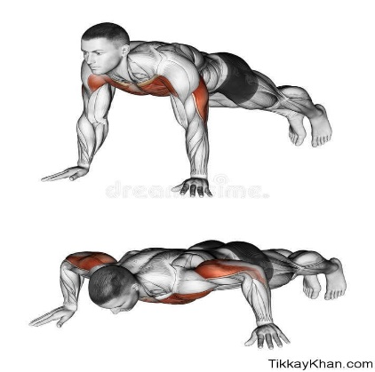  5. Обратные отжимания – 2-3 серии по 8-12 раз;  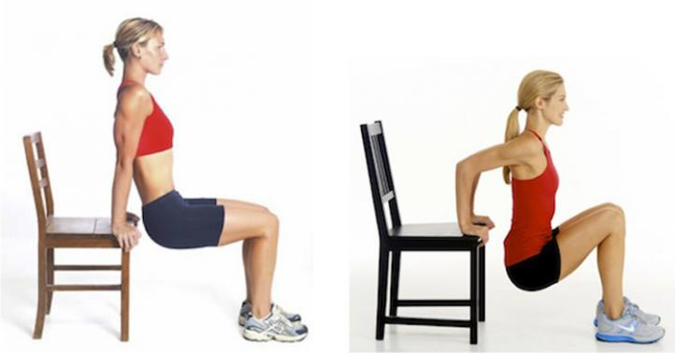  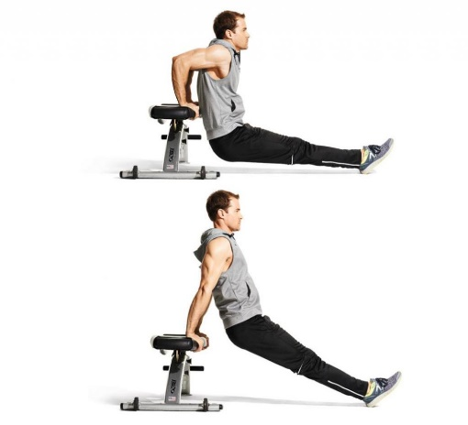  6. Ситапы – 2 серии по 10 - 20 раз;  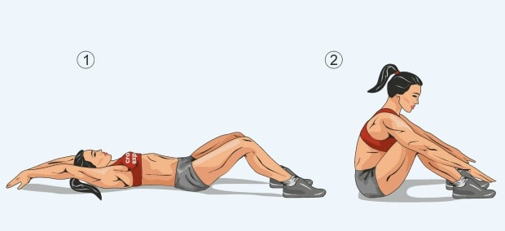  7. Скручивания на пресс – 2 серии по 10 – 20 раз;  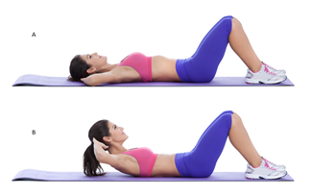  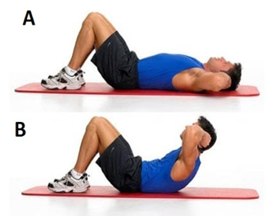  10 Подъём таза из положения сед, упор сзади, согнув ноги – 2 серии по 10 -20 раз;  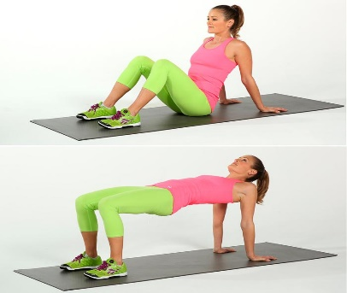  - Видео https://youtu.be/TD2-o1LbE4A | Эл.почта roman.malov.68@mail.ru

